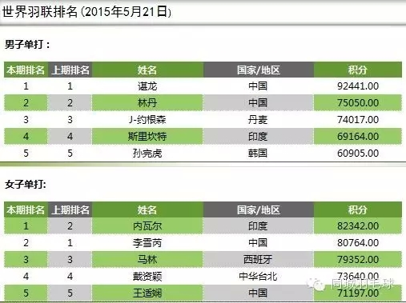
新浪体育讯 北京时间5月21日消息，世界羽联公布了最新一期的世界排名，女单榜首易主，印度女将内瓦尔反超李雪芮，时隔3周再登世界第一。其他四个单项前五名没有变化，谌龙林丹分列男单前两位。
上周苏迪曼杯混合团体世锦赛在东莞落幕，中国队毫无悬念完成六连冠，这次比赛对世界排名的影响不大。
尽管印度小组两连败出局，但内瓦尔登场两次都获胜，为自己挣到了积分，总积分上涨到82342分，反超了保持不变的李雪芮(80764分)，时隔3周再次登顶女单NO.1。值得一提的是，最近八周的世界排名，内瓦尔和李雪芮各占据四周榜首。3-5名是马林、戴资颖和王适娴，王仪涵第8，孙瑜第9。
男单国羽双星谌龙林丹仍把持头两名，谌龙领先优势略微扩大，林丹仅比身后的约根森多1000分左右。第4第5依旧是印度的斯里坎斯和韩国的孙完虎，上周第6的王睁茗和第7的中华台北选手周天成交换位置。大马一哥李宗伟依旧排在第46位。
双打方面，国羽女双的新组合马晋/唐渊婷依靠苏杯小组赛的一场胜利，排名上升9位成功杀进前十，日本强档松友美佐纪/高桥礼华依旧第1。男双韩国的李龙大/柳延星第一，柴飚/洪炜第五，刘小龙/邱子瀚和傅海峰/张楠分列第七和第八。混双张楠/赵芸蕾和徐晨/马晋稳居前两位。

